A China não quer conquistar, apenas fazer negócios
9 de agosto de 2020
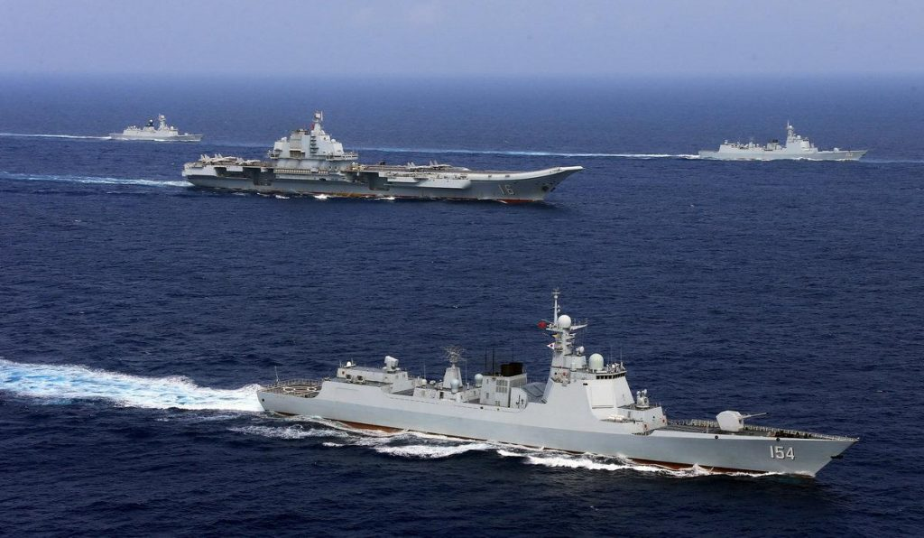Navios da Marinha Chinesa em exercício

Os alertas de Pompeo sobre um ‘império marítimo’ não acertam o alvo
Por Robert D. Kaplan
O secretário de Estado Mike Pompeo disse no dia 23 de julho que o objetivo do Exército de Libertação Popular da China não é proteger sua pátria, mas “expandir um império chinês”. No início do mês passado, ele alertou a China para não tratar o Mar da China Meridional “como seu império marítimo”.
Pompeo está realmente muito atrasado. A China, de uma forma ou de outra, é um império há milhares de anos. E sua atual encarnação imperial não é especificamente por causa de suas ações no Mar do Sul da China.
A competição entre as grandes potências sempre foi uma atividade imperial. Não é preciso ficar obcecado, como Pompeo parece estar fazendo, sobre a China ser um império. A verdadeira questão é: que tipo de império é a China?
É um império terrestre ou marítimo? É um império missionário como os EUA, que busca impor seus valores universais, ou outra coisa? Todas essas categorias pressagiam resultados diferentes na luta das grandes potências com a China. E as distinções são tão relevantes hoje quanto eram há séculos e milênios.
Impérios terrestres, como os dos mongóis e os da Rússia sob os czares, tendem a ser inseguros e agressivos, enfatizando o “hard power”. Isso porque as fronteiras terrestres são facilmente violadas, de modo que o poder imperial se sente perenemente inseguro. Impérios marítimos como os de Veneza, Grã-Bretanha e Estados Unidos desde que invadiram as Filipinas em 1898, em geral, tendem a enfatizar o comércio e, portanto, têm sido mais benignos, uma vez que os mares e oceanos oferecem melhor proteção natural, mesmo que os portos sejam abertos a influências cosmopolitas.
A China do século XXI apresenta um desafio único principalmente porque é um império terrestre e marítimo, devido a uma costa de 9.000 milhas ao longo de uma das rotas marítimas mais importantes do mundo e uma posição continental na Eurásia que faz fronteira com adversários históricos como a Índia e a Rússia.
A Iniciativa Belt and Road da China é melhor entendida como um projeto imperial. Por terra, estradas, ferrovias e oleodutos, a China se conectará através da Ásia Central pós-soviética ao Irã, onde ramais se estenderão à Europa e ao Oriente Médio.

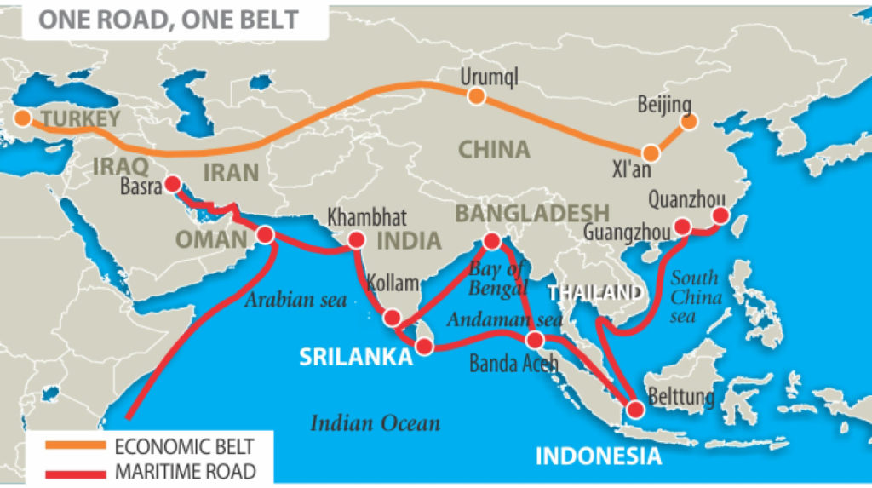
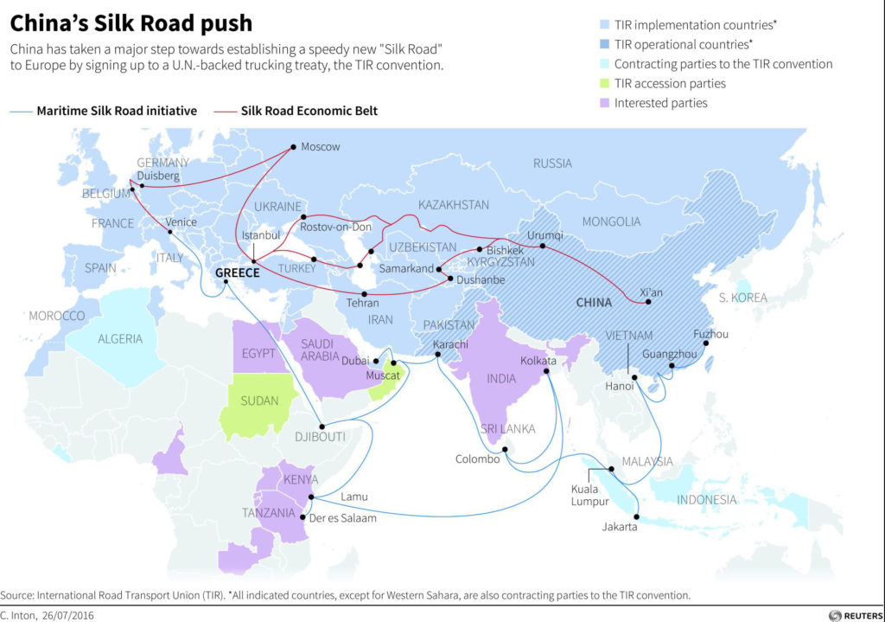
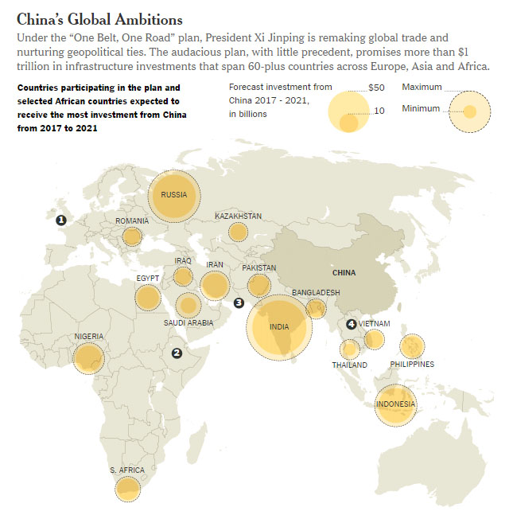
Investimentos planejados nos países participantes da iniciativa One Belt, One Road da China. Por via marítima, a China vem construindo e ajudando a financiar portos de última geração com aplicações comerciais e militares do Mar da China Meridional através do Oceano Índico e do Mar Vermelho até o Mediterrâneo oriental. Salientar que vários desses portos e projetos relacionados fazem pouco sentido econômico é ignorar seu significado geopolítico — e, portanto, imperial e mercantil. Onde os navios porta-contêineres forem, os navios de guerra os seguem.
Dada essa dupla natureza, a China será agressiva e cosmopolita. Assim, reprime povos subjugados, como os muçulmanos uigures, que ficam no caminho do Belt and Road em terra, enquanto envia aparelhos de consumo para a África e além com sua frota mercante e comercializa produtos vitais para a economia mundial, como a rede 5G da Huawei Technology Co.
Considerando que os EUA têm sido historicamente uma potência missionária em todo o mundo, fazendo proselitismo dos ideais de democracia e direitos humanos, a China não tem tais impulsos. Funcionará com regimes independentemente de seus valores, autoritários ou não — com o presidente russo Vladimir Putin ou a chanceler alemã, Angela Merkel, não importa. Assim, enquanto a China busca derrubar a hierarquia de poderes existente ao ultrapassar os EUA, por outro lado é um status quo imperium. Ao contrário dos EUA, que sempre buscou mudar as estruturas internas e os sistemas de valores dos países que classifica como autoritários, a China não busca mudanças nos arranjos domésticos de estados individuais.
A China se envolveu em projetos de desenvolvimento de portos com os repressores Mianmar e Paquistão, mas também com a Grécia e a Itália democráticas. A aliança da China com a Rússia pode ter mais a ver com a geopolítica do gás natural do que com o fato de que ambos os países são agora ditaduras.
A recém-revelada parceria estratégica e econômica de 25 anos entre a China e o Irã, potencialmente valendo centenas de bilhões de dólares, foi vista como uma aliança entre duas potências autoritárias. Mas o principal interesse da China é a localização vantajosa do Irã entre o Oriente Médio e a Ásia Central, sua abundância de petróleo e gás natural e sua população instruída de 83 milhões de consumidores em potencial. Se o Irã tivesse uma contra-revolução e se tornasse mais liberal, a China estaria igualmente interessada nessa relação estratégica.
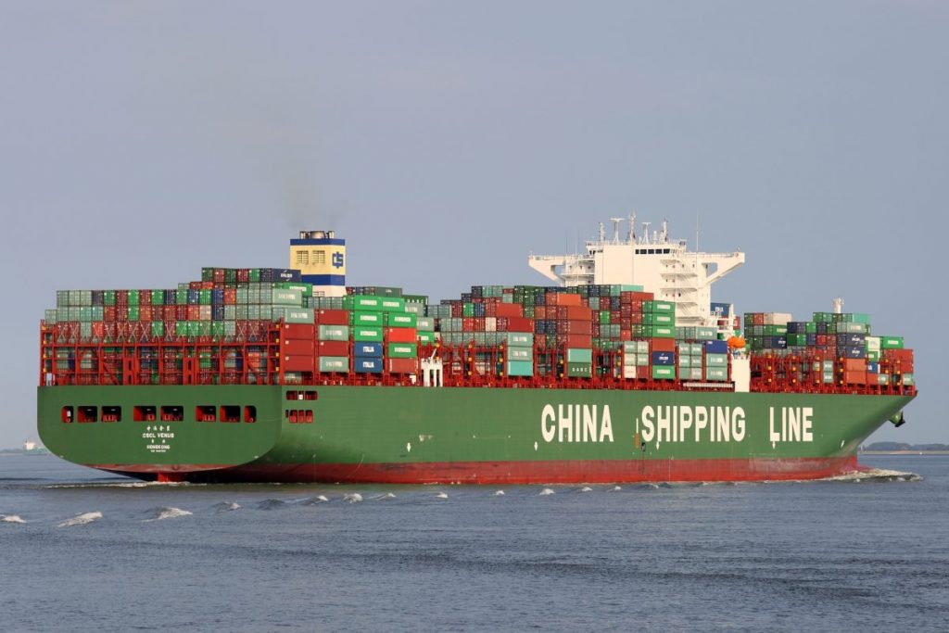

A China ultrapassou os EUA em 2018 como principal nação marítima do mundo
A China é imoral internamente, mas amoral externamente. Repressão aos uigures e tibetanos, a repressão em Hong Kong, potencial agressão contra Taiwan — tudo isso está embutido na geografia imperial chinesa de povos não-han em torno do núcleo étnico han da China. Mas além das fronteiras reais e imaginárias da China, ela busca harmonia em vez de conflitos de valores. Isso não é tão egoísta quanto parece. Os chineses sabem que seu sistema de tributos imperiais entre meados do século 14 e meados do século 19 no Leste Asiático provou que a hegemonia pode ser mais estável e menos sangrenta do que o sistema de equilíbrio de poder da Europa.
Esse sistema de tributos “continha compromissos confiáveis ​​da China de não explorar estados secundários que aceitassem sua autoridade”, explica o cientista político da Universidade do Sul da Califórnia, David C. Kang. A China liderava, mas os estados secundários desfrutavam de “latitude substancial” em seus assuntos.
O povo chinês está bastante confortável com sua história e tradições imperiais, ao contrário do povo do Ocidente que hoje tanto nega quanto pede desculpas por eles. A China tem tudo a ver com status. Respeite a China e muito pode ser feito em termos de cooperação internacional.
Enquanto os americanos se preparam para a chamada Guerra Fria com a China, é importante não exagerar as intenções de Pequim. A China é implacável, mas não busca a conquista no sentido tradicional, além de seus próprios territórios e mares adjacentes. Procurará dominar e influenciar as economias estrangeiras, mas não as sociedades estrangeiras e a forma como se governam. A China não é uma potência revolucionária, apesar de seu apelido comunista.
No entanto, como a China se comporta em termos imperiais e mercantis, suas relações carecem da transparência e das normas jurídicas das democracias representativas. É por isso que o Belt and Road está evoluindo para um sistema sutilmente coercitivo de negociações opacas com o qual os muitos países ao longo de seu caminho, devido aos seus altos níveis de corrupção, acham bastante compatível.
A resposta a esse desafio não é meramente emular a China com a própria realpolitik sem sangue da América, como Pompeo e o presidente Donald Trump parecem querer, mas retornar ao realismo esclarecido da Guerra Fria e das décadas pós-Guerra Fria, nas quais os direitos humanos tiveram seu lugar entre outros interesses nacionais.
Lembre-se de que os americanos perderam seu zelo missionário em parte por causa das falhas em tentar impor a democracia ao Iraque e ao Afeganistão e, conseqüentemente, têm vivido com a reação. O pêndulo da política externa dos EUA oscilou de um extremo ao outro. Competir com os chineses em termos imperiais significa recuperar um idealismo temperado que permite ao mundo distinguir entre um Ocidente esclarecido e os senhores de Pequim.
Mais importante ainda, uma vez que a China tem uma visão para seu sistema imperial — Belt and Road — os EUA exigem sua própria visão de ordem internacional. Isso ocorre de maneira mais eficaz por meio de alianças econômicas, militares e de tendência democrática entre as nações. Um excelente exemplo é a Parceria Transpacífico (TPP), que Trump rasgou ao chegar à presidência em 2017. Competir com a China e nos diferenciar dos valores da China exige ressuscitar o TPP e construir sobre ele. Isso é algo que Joe Biden deve fazer se for eleito presidente.
A China tem seus limites. As ações de Pequim na ex-colônia britânica de Hong Kong foram provavelmente um fator para o Reino Unido fechar seu mercado para a rede 5G da Huawei. Com o passar do tempo, é provável que os europeus fiquem cada vez mais desiludidos com o histórico de direitos humanos da China. O soft power pode ser superestimado, mas é importante. Lição: o novo império da China é irresistível apenas se os EUA não oferecerem uma alternativa.##

